中学校２年生 数学 単元名 ３ 一次関数 ＮＯ１
模範解答

問１ 次の式で表される関数について表を完成させなさい。
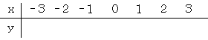
（１）ｙ＝ｘ＋２
-1 0 1 2 3 4 5
（２）ｙ＝ｘ－３
-6 -5 -4 -3 -2 -1 0
- ｙ＝２ｘ
-6 -4 -2 0 2 4 6
- ｙ＝－３ｘ
9 6 3 0 -3 -6 -9
- ｙ＝２ｘ－１
-7 -5 -3 -1 1 3 5
- ｙ＝３ｘ＋４
-5 -2 1 4 7 10 13
- ｙ＝－ｘ＋３
6 5 4 3 2 1 0
- ｙ＝－２ｘ－２
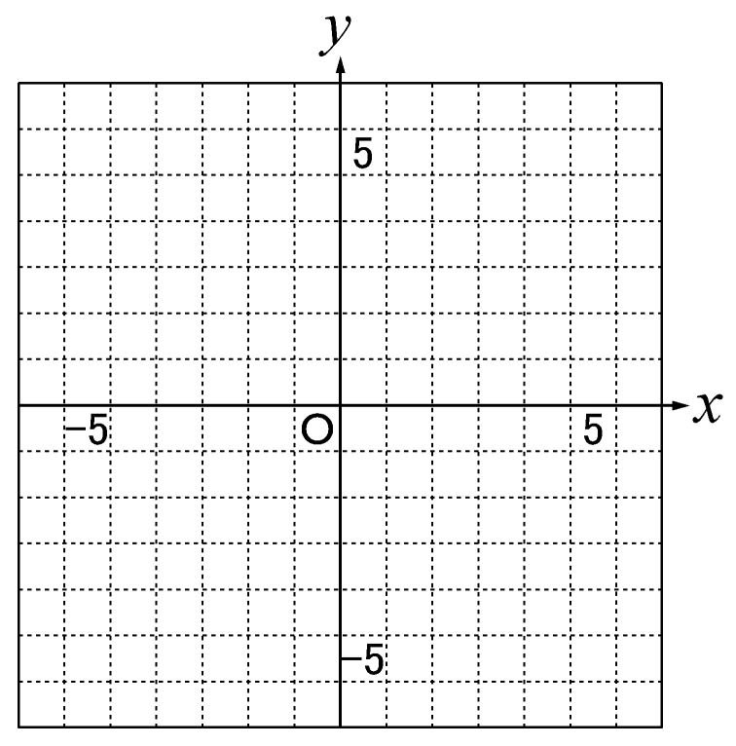
4 2 0 -2 -4 -6 -8

問２ ｙ＝－３ｘのグラフを書きなさい。


中学校２年生 数学 単元名 ３ 一次関数 ＮＯ２
模範解答

問１ 次の関数の表を作り、グラフを書きなさい。
- ｙ＝２ｘ

-6 -4 -2 0 2 4 6
- ｙ＝0.5ｘ＋３
①
1.5 2 2.5 3 3.5 4 4.5 １
②
- ｙ＝－ｘ＋１

4 3 2 1 0 -1 -2
- ｙ＝－２ｘ－５

1 -1 -3 -5 -7 -9 -11

③

④

問２ ある一次関数のグラフを書いたら下のようになりました。グラフを読み取り、表を完成させなさい。また、ｙをｘの式で表しなさい。

表

7 5 3 1 -1 -3 -5
式
ｙ＝ －２ｘ＋１


中学校２年生 数学 単元名 ３ 一次関数 ＮＯ３
模範解答

問１ 「傾き」と「切片」を利用して、次の一次関数のグラフを書きなさい。
- ｙ＝ｘ＋３ 

２
- ｙ＝―ｘ
３
①
- ｙ＝４－ｘ

- ｙ＝－1.5ｘ－４
②

③

④
問２ 次の一次関数の式を求めなさい。

７
直線の傾きが ― で、点（－４、１）を通る。
４
７
ｙ＝ ―ｘ＋８
４

中学校２年生 数学 単元名 ３ 一次関数 ＮＯ４
模範解答

問１ グラフを見て、ｙをｘの式で表しなさい。

－２ｘ－２
- ｙ＝
- ②
ｘ＋５
- ｙ＝

２
－ｘ－３
３
- ｙ＝ ③

１
－－ｘ－３
２
- ｙ＝

④

問２ 次の表に表される一次関数について、ｙをｘの式で表しなさい。

０ ４ ８ 12 16 20 24

式：ｙ＝４ｘ＋１２

中学校２年生 数学 単元名 ３ 一次関数 ＮＯ５
模範解答

問１ 次の直線の式を求めなさい。
（１）傾きが３で、切片が５
ｙ＝３ｘ＋５

（２）傾きが５で、点（１，４）を通る
ｙ＝５ｘ－１

（３）切片が－２で、点（２，３）を通る
５
ｙ＝－ｘ－２
２

（４）切片が－７で、点（５，３）を通る
ｙ＝２ｘ－７

（５）点（０，５）と点（－１，７）を通る
ｙ＝－２ｘ＋５

（６）点（－４，３）と点（－２，２）を通る
１
ｙ＝－－ｘ＋１
２

（７）点（６，１）と点（－４，６）を通る
１
ｙ＝－－ｘ＋４
２

（８）点（－２，３）と点（２，－３）を通る
３
ｙ＝－－ｘ
２

問２ 次の問に答えなさい。
ｘの値が４増加すると、ｙの値は３増加し、点（４，５）を通る直線の式を
求めなさい。

式
３
ｙ＝－ｘ＋２
４



